Planejamento do V1
O V1 será uma versão jogável para apresentar o projeto e buscar investimento. Vamos fechar o ciclo da partida, ampliar as escolhas de build e balancear os sistemas da PoC.
Tarefas previstas
- Loop de gameplay (spawn, morte, recomeçar)
- Balanceamento de progressão dos inimigos
- Progressão de spawn por nível com intervalo e limite de inimigos configuráveis
- Balanceamento de armas
- Balanceamento de encantamentos de status
- Balanceamento de habilidades
- Quatro tiers de encantamentos (comum, normal, épico, lendário)
- Sistema para “roletar” um encantamento
- Identificador do tipo de encantamento (status, encantamentos, armas encantamentos de armas, habilidades, encantamento de habilidades, encantamentos de economia),
- Regras da aleatoriedade do encantamento
- Opção de “skip” da seleção de encantamentos (não escolher nenhum e ganhar algo com isso)
- Lista de hits por ataque com dano, knockback e hitbox individuais; atualização do Combat Workshop
- Sistema de moedas/economia
- Sistema de loja de encantamentos
- Duas novas ativas, Ruptura Arcana e Orbes Arcanos, e a passiva Fluxo Arcano para build de mago
- Encantamento para permitir que dano mágico e real possam causar dano crítico
- Update das descrições das armas
- Passar spawn de efeito de hit para a arma/projétil
- Variações na animação de hit dos inimigos
- Nerf nos encantamentos de status de attack speed
- Troca de habilidades e retorno de armas e habilidades substituídas ao deck
- Criar o encantamento da arma Punhos (criação manual)
- Corrigir o XP excedente para que seja aproveitado no próximo nível

Ciclo da partida
Para o loop de gameplay, será preciso um Manager para controlar o status do jogo. Ele vai pegar o health manager e quando ele triggar o OnDeath, ele faz um painel aparecer (IPanelHandler) de game over. O painel só vai ter uma opção de recomeçar, que quando clicar, vai reiniciar a cena com o sistema de loading (Scripts.LoadScene). Talvez seja preciso adicionar na behaviour tree uma verificação se o player esta vivo, algo como BT_IsTargetAlive.

Progressão de spawn
Um script conectará o nível do jogador ao MN_Waves. A progressão será configurada no Inspector por uma lista de entradas, cada uma contendo: nível do jogador, intervalo entre spawns e quantidade máxima de inimigos vivos.
Ao iniciar e a cada mudança de nível, o script aplicará a entrada de maior nível que já tenha sido alcançado. Ao chegar ao nível X, o intervalo passa a ser Y e o limite de inimigos passa a ser Z, mantendo esses valores até o próximo marco. A lista deve incluir a configuração inicial. O filtro de ocupação dos pontos de spawn será mantido: tentar os outros pontos e aguardar quando todos estiverem bloqueados.

Tiers e tipos de encantamento
O enum global Tier será reutilizado e reduzido a quatro valores, de TIER_1 a TIER_4, correspondentes a comum, normal, épico e lendário. Ele continuará independente do sistema de encantamentos, disponível para qualquer sistema que precise dele. Será necessário revisar referências aos tiers removidos. EnchantmentType pertencerá a Scripts.Enchantment e identificará as categorias: status, encantamentos, armas, encantamentos de armas, habilidades, encantamentos de habilidades e encantamentos de economia.

Para cada nível de TIER, haverá uma porcentagem de chance de aparecer configurável, exemplo: De 0 a 100 -> Comum (50%), Normal (30%), Épico (15%) e Lendário (5%).

Configuração das ofertas
EnchantmentsDeckConfig reunirá os tipos disponíveis, a quantidade base de rerolls por carta, o bônus para a próxima oferta e a permissão para pular a seleção. A configuração incluirá _allowSkip, ativo no _defaultDeckConfig e desativado na loja. Exemplo dos campos e do consumo do bônus:
public EnchantmentType EnchantmentsTypesAvailable;
public int Rolls;
private int AdditionalRolls;
[SerializeField] private bool _allowSkip = true;
public bool AllowSkip => _allowSkip;

public int GetRollsAmount()
{
return Rolls + ConsumeAdditionalRolls();
}

public int ConsumeAdditionalRolls()
{
int value = AdditionalRolls;
AdditionalRolls=0;
return value;
}
O MN_Enchantments terá o _defaultDeckConfig no Inspector e o passará para OfferEnchantments(EnchantmentsDeckConfig). Ao preparar uma nova oferta, o manager chamará GetRollsAmount uma única vez. Esse método usará ConsumeAdditionalRolls para somar Rolls ao bônus pendente e zerar AdditionalRolls. O total calculado será atribuído separadamente a cada carta como seu saldo inicial de rerolls.
A HUD consultará o saldo da oferta atual, sem chamar novamente o método que consome o bônus. Rerolls não utilizados serão descartados ao encerrar a oferta. AdditionalRolls não será carregado cumulativamente entre ofertas: depois de consumido, só um novo skip poderá conceder um novo bônus.

Regras de seleção e substituição
Também serão aplicadas as regras para a aleatoriedade dos encantamentos:
- Não pode aparecer um encantamento de habilidade se o jogador não tem a habilidade ainda, também não pode aparecer um encantamento de arma se ele não tem a arma;
- No máximo, pode aparecer nas opções uma nova arma e uma nova habilidade;
- Não pode aparecer a arma atualmente equipada nem uma habilidade que o jogador já possui;
- Ao substituir uma arma ou habilidade, a anterior voltará a ser elegível para o deck, inclusive os punhos. O encantamento da arma Punhos será criado manualmente;
- Ao adquirir uma habilidade ativa, o jogador sempre escolherá o slot em que ela ficará, mesmo que existam slots vazios. Se o slot escolhido estiver ocupado, a habilidade anterior será substituída e poderá voltar a aparecer no deck.
Será necessário refatorar a elegibilidade e a aplicação dos encantamentos: o histórico de aquisições não poderá bloquear permanentemente armas e habilidades já substituídas. As verificações deverão considerar o equipamento e as habilidades atuais, mantendo as restrições próprias dos demais encantamentos.

Reroll skip e interface
Cada carta terá seu próprio botão de reroll, conforme a referência:
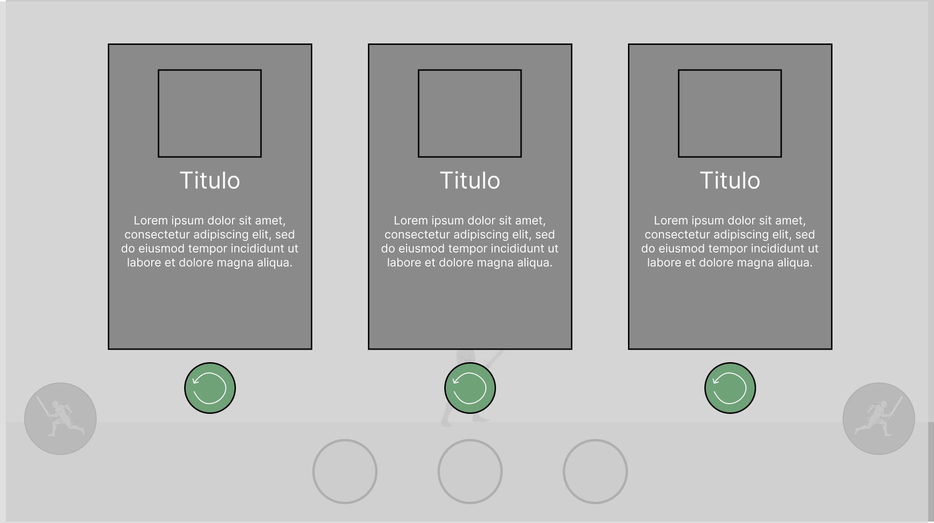
Cada carta poderá ser trocada até X vezes, conforme o saldo calculado na abertura da oferta. Ao trocar uma carta, o sorteio considerará as outras cartas que permanecem na tela e todas as regras de elegibilidade e composição. Sem um substituto válido, a carta e seu saldo de rerolls permanecerão iguais: não haverá troca nem consumo de tentativa.
Quando _allowSkip estiver ativo, o jogador poderá pular a seleção sem escolher um encantamento. O skip encerrará essa oferta e adicionará, por AddRoll, um bônus configurável a AdditionalRolls do _defaultDeckConfig. Na próxima oferta de level-up, GetRollsAmount consumirá o bônus uma única vez, por ConsumeAdditionalRolls, e cada carta receberá Rolls mais esse bônus. Um novo skip poderá gerar outro bônus para a oferta seguinte, sem somar o saldo que já foi consumido.
A oferta da loja usará uma configuração própria e não consumirá o bônus pendente do _defaultDeckConfig. A interface será atualizada para mostrar o saldo e a disponibilidade de reroll de cada carta e exibir o botão de skip somente quando permitido. Sem tentativas ou sem alternativa válida, o reroll não poderá ser executado.

Moedas e loja
O sistema de moedas usará o MN_Coins. No V1, as moedas virão somente dos inimigos: um componente conectado aos eventos de IHittable ou HealthManager adicionará uma quantidade X configurável ao MN_Coins quando o inimigo morrer. A recompensa será concedida uma única vez por morte, inclusive com inimigos reutilizados pelo pool, sem pagar por cada hit recebido.
A origem da recompensa ficará separada do saldo e da loja, permitindo futuramente adicionar baús destrutíveis e drops coletáveis. Esses novos meios de obter moedas não fazem parte desta implementação do V1. A quantidade por inimigo e o preço da compra serão configuráveis e definidos no balanceamento.

Pontos de atenção para a loja:
- Comprando da loja, o jogador não poderá usar reroll nem skip;
- A loja oferecerá somente encantamentos de STATUS;
A loja será um script em Scripts.Enchantment que fará a ponte entre o input de compra, o MN_Coins e o MN_Enchantments. Fluxo: receber o input, validar saldo e possibilidade de abrir a oferta, descontar as moedas e solicitar a seleção ao manager. Se a compra não puder abrir uma oferta válida, não haverá cobrança. A loja passará seu próprio EnchantmentsDeckConfig, configurado com STATUS, Rolls = 0 e _allowSkip = false. O _defaultDeckConfig de level-up manterá _allowSkip = true.

Dados individuais de hit
Cada ataque terá uma lista de hits. Cada entrada conterá seu próprio DamageData, knockback e hitbox, permitindo configurar separadamente ataques com mais de um evento de hit.
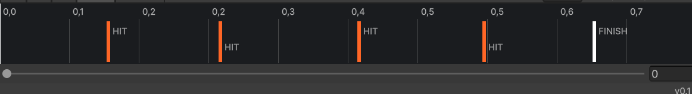
Os eventos de animação identificarão a entrada da lista que deverá ser executada. Atualizaremos os scripts que produzem, executam, consultam ou editam os dados de ataque, incluindo o Combat Workshop, além das configurações existentes. Ataques com um único hit usarão uma lista com uma entrada.
A passiva AttackBonusDamageAbility permanecerá exatamente com a regra atual: seu contador continuará avançando a cada execução de hitbox, inclusive quando um mesmo ataque possuir múltiplos hits. A nova lista não mudará essa contagem nem o funcionamento da passiva.

Novos encantamentos e habilidades
Criaremos um encantamento que permita a dano mágico e real causar dano crítico. As duas novas habilidades ativas e a passiva para build de mago serão as seguintes. Os valores de dano, duração, recarga e recuperação serão definidos no balanceamento.

Ruptura Arcana ativa
Cria uma marca no chão à frente do personagem. Após um pequeno atraso, a marca explode e causa dano mágico em área, com dano base e escalonamento principalmente em poder mágico. A posição fica definida no momento do uso, sem acompanhar o jogador. Depois da conjuração, o personagem fica livre para agir enquanto aguarda a explosão.
Seu papel é causar dano concentrado contra grupos, exigindo posicionamento e antecipação. Serão configuráveis a distância da marca, o atraso da explosão, a área de dano, o DamageData e a recarga. A marca indicará visualmente onde a explosão ocorrerá.

Orbes Arcanos ativa
Cria três orbes que ficam orbitando e acompanhando o jogador por uma duração configurável. Cada orbe causa dano mágico ao encostar em um inimigo, com dano base e escalonamento em poder mágico. Os orbes não são disparados por ataques básicos: o dano acontece pelo contato durante a órbita.
A invocação não cancela nem bloqueia o combo. Os orbes permanecem orbitando até o fim da duração; usar a habilidade novamente substitui os orbes anteriores, sem acumular conjuntos. Serão configuráveis o raio e a velocidade da órbita, a duração, o DamageData e a recarga. Cada orbe respeitará um intervalo mínimo configurável para voltar a causar dano ao mesmo alvo, evitando dano a cada frame de contato contínuo.

Fluxo Arcano passiva
Acertar ataques básicos reduz em uma quantidade configurável o tempo restante de recarga das habilidades ativas equipadas. A redução só ocorre quando o dano é aplicado e no máximo uma vez por execução de hitbox, independentemente de quantos inimigos sejam atingidos. Um intervalo mínimo entre ativações limita a recuperação em ataques multi-hit ou com alta velocidade de ataque.
Projéteis, dano adicional de passivas e dano das próprias habilidades, incluindo os orbes, não ativam o efeito. A passiva não reduz a recarga do dash nem modifica permanentemente a duração base dos cooldowns. Ela acompanha as habilidades presentes nos slots, inclusive após substituições.
A implementação aproveitará AttackHitbox.OnDamageDealtWithExecution para verificar o acerto e identificar a execução. AbilityCooldown receberá um método para reduzir a recarga em andamento; ao completá-la, deverá liberar a habilidade e emitir o evento de conclusão normalmente. Os parâmetros da passiva serão os segundos recuperados por acerto e o intervalo mínimo entre ativações.

Efeitos de impacto
Os efeitos de hit não serão mais passado pelo HitParticleSpawner (embora ele vá continuar no projétil), mas sim, ser criado pelo pessoa que atacou ou pelo projétil. Idealmente, cada arma poderia ter seu efeito de hit e a ideia seria parecida com o HitParticleSpawner no sentido de como funciona o spawn (inclusive a parte Addressable). Então eu poderia controlar qual efeito eu quero que spawna para uma arma em específico. O mesmo com os projéteis, embora que os projéteis talvez possam funcionar de outra forma, no sentido de não precisar conversar com quem atacou, mas sim ser um script tipo ImpactEffect (nome fictício).

Correção do XP excedente
Corrigir o MN_Xp para subtrair o XP necessário ao nível concluído em vez de zerar o total acumulado. O excedente será mantido como progresso do próximo nível. Se uma recompensa for suficiente para subir mais de um nível, processar cada subida e preservar suas escolhas de encantamento, sem sobrescrever uma oferta ainda aberta. Exemplo: com 90 XP e um requisito de 100 XP, receber 30 XP deverá subir um nível e deixar 20 XP para o próximo.

